Come arrivare:
Palazzo Cavalli-Franchetti o semplicemente Palazzo Franchetti è un palazzo di Venezia ubicato nel sestiere di San Marco, nelle immediate vicinanze del ponte dell'Accademia.
Dettagli
Email‎: gabriele.scalvini@palazzofranchetti.it
Trasporti pubblici‎: Vaporetto linea 1 e linea 2 fermata Accademia

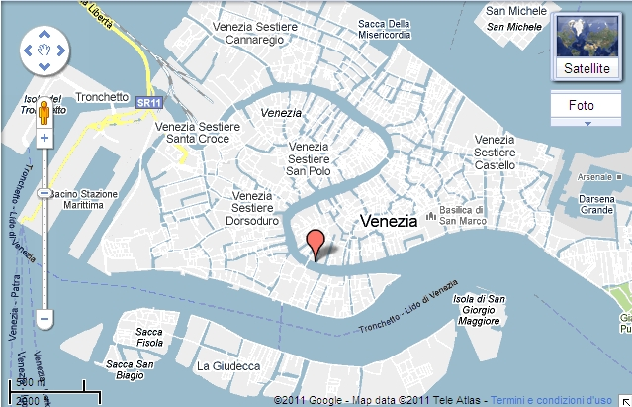

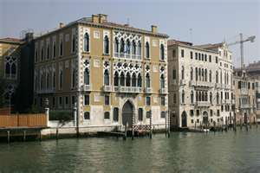

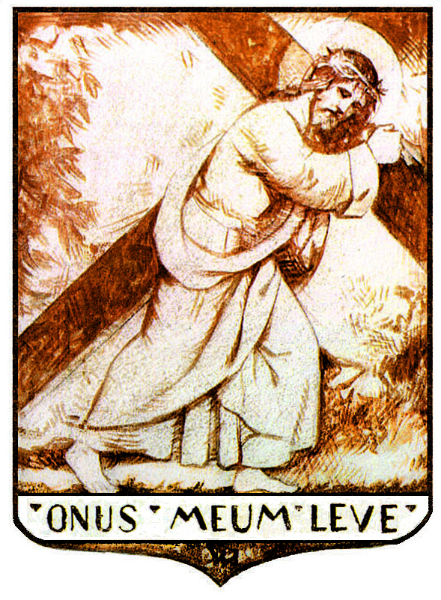

UN EVENTO MIRACOLOSO
DURANTE LA GUERRA DI CAMBRAI

27 SETTEMBRE 1511

Fuga dalla prigione
- attribuita alla Vergine Maria -
del nobile veneziano Girolamo Miani
fondatore dei Padri Somaschi
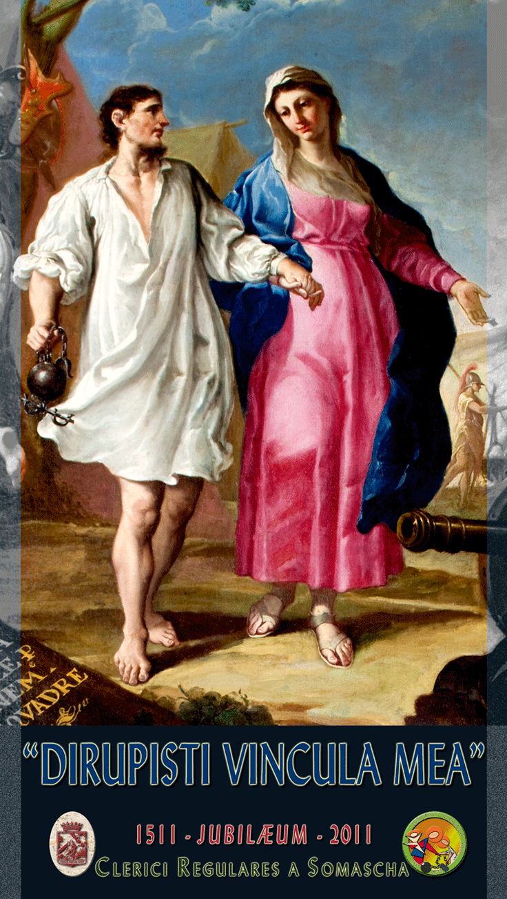

Convegno di studi
nel V centenario

Giovedì 6 - Venerdì 7 ottobre 2011

Istituto Veneto
di Scienze Lettere ed Arti

Venezia
palazzo Cavalli Franchetti

Giovedì 6 ottobre 2011

ore 11.00 - Pontificale in San Marco

ore 16.00 - Apertura del Convegno
prof. Giuseppe Gullino
Moderatore dei lavori
Università degli studi di Padova

Indirizzo di saluto
del Preposito Generale dei Somaschi

Relazione del Patriarca di Venezia

p. Secondo Brunelli crs
ricercatore di storia somasca
Le famiglie Miani e Morosini –
I genitori del fondatore dei Somaschi

p. Giuseppe Oddone crs
ricercatore di storia somasca
La formazione culturale
di Girolamo Miani

Venerdì 7 ottobre 2011

ore 10.00 - prof. Giuseppe Gullino
L’attività politica –
Il patrimonio di Girolamo Miani

prof. Antonio Conzato
Università degli studi di Padova
Prigionia e liberazione di Girolamo Miani, castellano di Quero, durante la guerra
di Cambrai - Girolamo Miani alla guerra
con Vitturi e Savorgnan –
Ritorno a Quero

prof. David M. D’Andrea
Oklahoma State University
Il libro dei miracoli di Treviso

p. Giovanni Bonacina crs
ricercatore di storia somasca
I fratelli Luca, Marco e Carlo Miani
alla guerra di Cambrai

Venerdì 7 ottobre 2011

ore 15.00 - prof.ssa Paola Rossi
Università Ca’ Foscari di Venezia
Iconografia veneziana
di Girolamo Miani

p. Maurizio Brioli crs
archivista generale dei Somaschi
L’eco della liberazione miracolosa
nei processi di beatificazione,
nelle biografie del Miani,
nel breve di beatificazione

prof. Massimo Moretti
Università Roma 1
I disegni e le incisioni dello Stella
del primo Seicento

Conclusione
prof. Giuseppe Gullino

